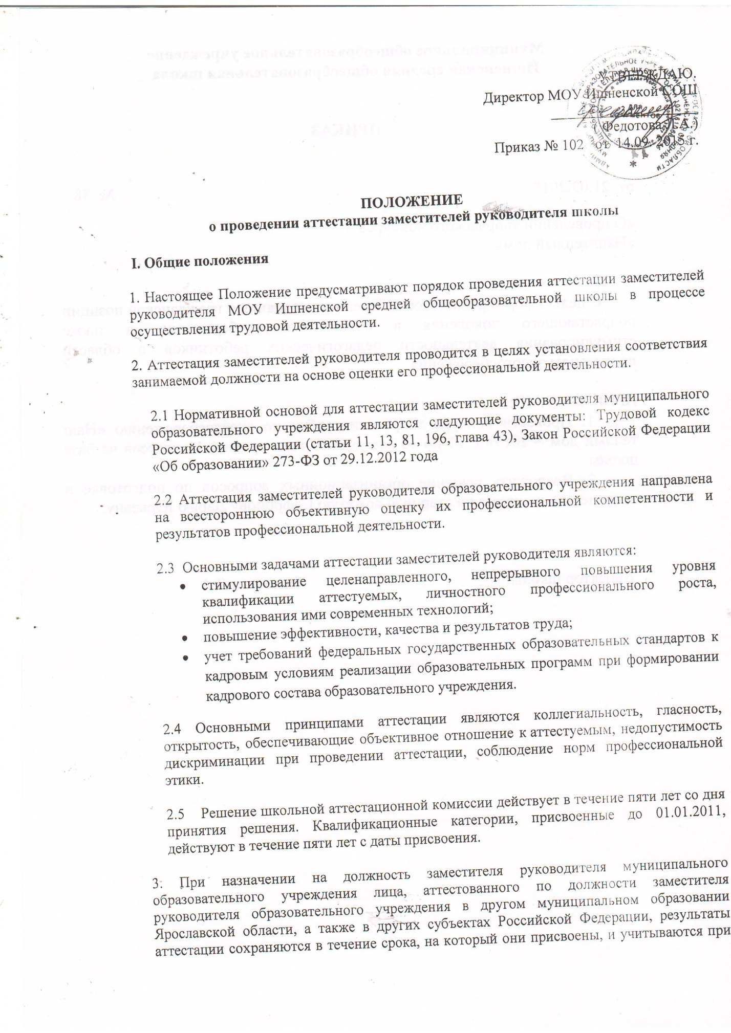

установлении работнику оплаты труда по должности заместителя руководителя муниципального образовательного учреждения.
II. Формирование аттестационной комиссии муниципального бюджетного образовательного учреждения, состав и порядок работы
1. Для проведения аттестации руководитель муниципального бюджетного образовательного учреждения (школы) осуществляет следующее:
1) образует аттестационную комиссию;
2) составляет списки лиц, подлежащих аттестации;
3) утверждает график проведения аттестации;
4) готовит необходимые документы для работы аттестационной комиссии.

2. Заседания аттестационной комиссии проводятся по мере поступления отзывов.
3. Персональный состав аттестационной комиссии определяется ежегодно приказом директора.
Аттестационная комиссия состоит из председателя, заместителя председателя, секретаря и членов комиссии.
В состав аттестационной комиссии включаются директор школы, заместители директора по учебно-воспитательной работе, руководители методических объединений, могут входить представители профсоюза работников школы и члены Управляющего совета.
3.1 Председателем аттестационной комиссии является руководитель школы.
Заместителем председателя аттестационной комиссии является заместитель директора, ответственный в школе за проведение аттестации учителей на соответствие занимаемой должности.
3.2 . Председатель аттестационной комиссии:
1) возглавляет аттестационную комиссию и руководит ее деятельностью;
2) председательствует на заседаниях аттестационной комиссии;
3) ставит на голосование предложения по рассматриваемым вопросам, организует голосование и подсчет голосов членов аттестационной комиссии, определяет результаты их голосования;
4) подписывает запросы, обращения и другие документы, направляемые от имени аттестационной комиссии;
5) распределяет обязанности между членами аттестационной комиссии.
3.3. Заместитель председателя аттестационной комиссии в отсутствие председателя комиссии исполняет его обязанности, осуществляет отдельные полномочия по поручению председателя комиссии, а также:
1) составляет график проведения аттестации;
2) организует подготовку материалов для рассмотрения на заседаниях аттестационной комиссии;
2) формирует проект повестки дня заседания аттестационной комиссии;
3) уведомляет членов аттестационной комиссии и приглашенных на ее заседание лиц о времени и месте проведения, повестке дня заседания комиссии, по просьбе членов аттестационной комиссии знакомит с материалами, подготовленными к заседанию комиссии.
3.4. Секретарь аттестационной комиссии:
1) ведет протоколы заседаний аттестационной комиссии;
2) делает выписки, запросы, обращения и другие документы, направляемые от имени аттестационной комиссии.
В отсутствие секретаря аттестационной комиссии его полномочия возлагаются председателем аттестационной комиссии на иного члена аттестационной комиссии.
3.5. Члены аттестационной комиссии:
1) вправе:
- знакомиться с материалами, подготовленными к заседанию аттестационной комиссии;
- выступать и вносить предложения по рассматриваемым вопросам;
- задавать вопросы другим членам аттестационной комиссии и приглашенным на ее заседания лицам по вопросам повестки дня аттестационной комиссии;
- участвовать в голосовании по всем рассматриваемым вопросам;
- в случае несогласия с принятым комиссией решением, письменно изложить свое особое мнение, которое подлежит приобщению к протоколу заседания комиссии;
2) обязаны соблюдать конфиденциальность в отношении информации, ставшей им известной в связи с участием в деятельности аттестационной комиссии.
4. Аттестационная комиссия правомочна решать вопросы, отнесенные к ее компетенции, если на заседании присутствует не менее двух третей от общего числа ее членов, имеющих право голоса.
III. Проведение аттестации заместителя руководителя в целях подтверждения соответствия занимаемой должности
1. Аттестация заместителей руководителя в образовательном учреждении проводится периодически (не реже 1 раза в 5 лет).
1.1 График проведения аттестации доводится до сведения аттестуемых не менее, чем за один месяц до начала аттестации.
1.2 Ответственность за своевременное проведение аттестации несет руководитель школы.
2. Аттестации не подлежат:
    - лица, проработавшие в занимаемой должности менее одного года;
    - беременные женщины и женщины, находящиеся в отпуске по беременности и родам, в отпуске по уходу за ребенком до достижения им возраста трех лет.
Аттестация указанных работников возможна не ранее, чем через год после их выхода из указанных отпусков.

3. Основанием для проведения аттестации является отзыв руководителя школы об исполнении заместителем школы должностных обязанностей (далее — отзыв), направляемый в аттестационную комиссию образовательного учреждения для ознакомления с ним членов аттестационной комиссии.
Отзыв должен содержать мотивированную всестороннюю и объективную оценку профессиональных, деловых качеств руководящего работника, результатов его профессиональной деятельности на основе квалификационной характеристики по занимаемой должности, информацию о прохождении работником курсов повышения квалификации за период, предшествующий аттестации, сведения о результатах предыдущих аттестаций (Приложение 1).
С отзывом и утвержденным графиком аттестации (Приложение 2) аттестуемый руководящий работник должен быть ознакомлен директором школы под роспись не позднее, чем за неделю до дня проведения аттестации.
4. Аттестуемый вправе представить в аттестационную комиссию дополнительные сведения о своей профессиональной деятельности или заявление о несогласии с представленным отзывом. Аттестационная комиссия в целях объективного проведения аттестации после рассмотрения представленных аттестуемым дополнительных сведений о его служебной деятельности и его заявления о несогласии с представленным отзывом вправе перенести аттестацию на очередное заседание комиссии.
5. Аттестуемый имеет право лично присутствовать при его аттестации на заседании аттестационной комиссии.

6. При прохождении аттестации педагогический работник, являющийся членом аттестационной комиссии, не участвует в голосовании по своей кандидатуре.
7. По результатам аттестации заместителей руководителя школы аттестационная комиссия принимает одно из следующих решений:
- соответствует занимаемой должности заместителя руководителя муниципального бюджетного образовательного учреждения;
- соответствует занимаемой должности при условии выполнения рекомендаций школьной аттестационной комиссии;
- не соответствует занимаемой должности заместителя руководителя муниципального бюджетного образовательного учреждения.
8. Решение аттестационной комиссии принимается в отсутствие аттестуемого открытым голосованием простым большинством голосов присутствующих на заседании членов аттестационной комиссии, имеющих право голоса. При равенстве голосов решение считается принятым в пользу аттестуемого.
9. Результаты аттестации педагогического работника, непосредственно присутствующего на заседании аттестационной комиссии, сообщаются ему после подведения итогов голосования.
10. Аттестационная комиссия вправе давать рекомендации о поощрениях за достигнутые аттестуемым успехи, о переводе на другую работу, об освобождении от занимаемой должности, а в необходимых случаях рекомендации о необходимости совершенствования профессиональной деятельности, повышения уровня квалификации и другие рекомендации.
11. В протокол вносится запись решения аттестационной комиссии, указывается дата. Протокол подписывается всеми присутствующими.
12. В случае необходимости в протокол аттестационная комиссия заносит рекомендации о повышении квалификации аттестуемого с указанием специализации и другие рекомендации.
13. На основании протокола директор школы пишет приказ об аттестации заместителя директора на соответствие занимаемой должности.
14. Выписка из протокола заседания аттестационной комиссии и отзыв об исполнении аттестуемым должностных обязанностей хранятся в личном деле работника.

15. При наличии в протоколе указанных рекомендаций директор не позднее, чем через год со дня проведения аттестации, представляет в аттестационную комиссию информацию о выполнении рекомендаций аттестационной комиссии по совершенствованию профессиональной деятельности аттестуемого.

16. Результаты аттестации работников, проводимой с целью подтверждения их соответствия занимаемой должности, в трудовую книжку работника не вносятся.
Сведения об аттестации с целью подтверждения соответствия работника занимаемой должности, вносятся в личную карточку работника (форма № Т-2), утвержденную постановлением Госкомстата России от 05.01.2004 №1, содержащую раздел IV
«Аттестация»:

Дата аттестации | Решение комиссии | Документ (протокол) |  | Основание
 |  | номер | дата
 | Соответствует (не соответствует) занимаемой должности  заместителя директора |  |  | Решение а/ком  от …  14.05.2011

17. В случае признания заместителя руководителя (руководителя структурного подразделения) по результатам аттестации несоответствующим занимаемой должности вследствие недостаточной квалификации трудовой договор с ним может быть расторгнут в соответствии с п. 3 ч. 1 ст. 81 Трудового кодекса Российской Федерации. Увольнение по данному основанию допускается, если невозможно перевести заместителя руководителя с его письменного согласия на другую, имеющуюся в муниципальном образовательном учреждении работу (как вакантную должность или работу, соответствующую квалификации работника, так и вакантную нижестоящую должность или нижеоплачиваемую работу), которую заместитель руководителя может выполнять с учетом его состояния здоровья.
18. Все трудовые споры, связанные с аттестацией, рассматриваются в соответствии с действующим законодательством о порядке рассмотрения трудовых споров.

Приложение 1

УТВЕРЖДЕН
приказом ____________
от __________№______
В комиссию по аттестации
руководящих работников
муниципального (государственного)
образовательного учреждения
__________________________
__________________________

О Т З Ы В
об исполнении должностных обязанностей
заместителем директора школы, подлежащим аттестации
на соответствие занимаемой должности

Фамилия, имя, отчество аттестуемого
- Дата рождения
- Сведения о профессиональном образовании
- Какое образовательное учреждение закончил, дата окончания, квалификация по диплому
- Общий трудовой стаж, стаж педагогической работы, стаж работы в данном учреждении, в данной должности
- Наименование руководящей должности, дата назначения на должность
- Результаты и дата предыдущей аттестации
- Наличие наград (государственных, ведомственных, областных и др.)
- Сведения о повышении квалификации по управленческой деятельности (за последние 5 лет): прохождение курсов повышения квалификации; наличие диплома о переподготовке по управленческой деятельности; участие в работе конференций, семинаров; проведение мастер-классов для руководителей; наличие научно-педагогических и методических публикаций на муниципальном, областном, федеральном уровне; выступления на семинарах, конференциях, педсоветах, совещаниях и т.д.
- Мотивированная всесторонняя и объективная оценка профессиональных,
деловых качеств руководящего работника, результатов его профессиональной деятельности на основе квалификационной характеристики по занимаемой должности
11. Результативность деятельности руководящего работника по созданию
условий, обеспечивающих развитие ОУ (структурного подразделения) по его направлению деятельности, в том числе:
- результаты деятельности по обеспечению реализации задач образовательного процесса данного образовательного учреждения (для заместителя по учебной работе);
- наличие системы воспитательной работы (для заместителя по воспитательной работе);
- наличие системы методической работы (для заместителя по методической работе);
- эффективность административного контроля;
- результаты работы с педагогами по курируемому направлению деятельности (формы мотивации; созданная аттестуемым в ОУ система повышения квалификации).
- Удовлетворенность потребителей предоставляемыми учреждением
услугами (наличие жалоб, рекламаций) в пределах должностных обязанностей аттестуемого
- Недостатки, допущенные в процессе работы
- Рекомендации
- Выводы работодателя

Аттестуемый руководящий работник с отзывом ознакомлен(а).
"___" ___________ 20 ___г. Подпись _______ _______________
(аттестуемого) (расшифровка подписи)
"___" ___________ 20 ___г. Подпись _______ _______________
(директора) (расшифровка подписи)
МП

Приложение 2

УТВЕРЖДЕН
приказом ____________
от ________ №________

График аттестации на соответствие занимаемой должности
руководящих работников ________________________________ на 20__ год
(наименование ОУ)

№ | ФИО аттестуемого | Должность | Дата окончания срока действия квалификационной категории | Дата заседания аттестацион-ной комиссии | Время  и место  заседания
1. | Пелевина Татьяна Зиновьевна | Заместитель директора по учебно-воспитатель-ной работе | 30.04.2014 г. | 28.04.2014 г. | 14.00 час.  Кабинет  информа-  тики.
1.

Аттестуемый руководящий работник с графиком ознакомлена.

"20" ноября 2013 г. Подпись _______ (Пелевина Т.З.)
(аттестуемого) (расшифровка подписи)

Примечание

Согласно новым квалификационным характеристикам должностей работников образования в соответствии с НСОТ все заместители директоров ОУ теперь должны иметь: высшее профессиональное образование по направлениям «Государственное и муниципальное управление», «Менеджмент», «Управление персоналом», стаж работы на педагогической должности не менее пяти лет, или высшее профессиональное образование и дополнительную профессиональную подготовку в области государственного и муниципального управления (или менеджмента и экономики).

Правовая регламентация вопросов проведения аттестации заместителя руководителя должна осуществляться путем принятия соответствующего локального нормативного правового акта.

Состав аттестационной комиссии
МОУ Ишненской средней общеобразовательной школы
(аттестация заместителей руководителя школы)
- Председатель аттестационной комиссии - директор школы Федотова Людмила Александровна.

- Заместитель председателя аттестационной комиссии – Пелевина Татьяна Зиновьевна, заместитель директора школы по учебно-воспитательной работе, ответственная в школе за проведение аттестации учителей на соответствие занимаемой должности.
Члены аттестационной комиссии:
- Хомченко Оксана Владимировна, заместитель директора школы по учебной работе;
- Мялкина Елена Юльевна, заместитель директора школы по воспитательной работе;
- Кирпичева Лариса Романовна, член Совета школы;
- Покровская Елена Павловна, руководитель методического объединения учителей начальных классов;
- Полушкина Татьяна Борисовна, председатель Управляющего совета школы.

Приложение 9
(для заместителей руководителей,
руководителей структурных подразделений ОУ,
кроме ДОУ)

Аналитический отчет о результатах управленческой деятельности
руководящего работника (заместителя директора, руководителя структурного подразделения)
_______________________
ФИО заместителя руководящего работника
_________________________________________
полное наименование учреждения в соответствии со свидетельством об аккредитации
Образование_________________________________________________________________
Стаж работы:
общий педагогический________________________________________________________________
стаж работы в руководящей должности____________________________________________
стаж работы в данном учреждении___________________________________________________________________
Награды и почетные звания (государственные, отраслевые, региональные):________________________________________________________________
_____________________________________________________________________________
Ученая степень _______________________________________________________________
Квалификационная категория _________________________________________________
Дата присвоения_______________________________________________________________
Лицензия: регистрационный номер __________ от __________ до___________________
Свидетельство об аккредитации: регистрационный номер _________________________
от___________до_______________________________________________________________

Наличие (отсутствие) замечаний по итогам аккредитации. Мероприятия по устранению замечаний.
1. Общие сведения о направлении деятельности аттестуемого (в соответствии с должностными обязанностями). Приоритетные цели и задачи управленческой деятельности.
2. Общая оценка результативности и эффективности управленческой деятельности, решения приоритетных целей и задач (динамика образовательных достижений, развития познавательной активности обучающихся, социализация выпускников и т.д.).

3. Результативность деятельности руководителя по созданию условий, обеспечивающих развитие ОУ (структурного подразделения) по его направлению деятельности, в том числе:
- организация образовательного процесса – деятельность по обеспечению перехода ОУ к ФГОС, реализации миссии и задач образовательного учреждения, учету потребностей социума, обучающихся и родителей (для заместителя по учебной работе);
- система воспитательной работы – деятельность по обеспечению реализации задач образовательного процесса данного образовательного учреждения Наличие воспитательной системы. Системообразующий элемент воспитательной работы в учреждении. Ориентация главных задач воспитательной работы на самореализацию личности ученика и учителя, единство урочной и внеурочной деятельности. Использование возможностей дополнительного образования, культурного потенциала учреждения для формирования личности, способной к успешному жизненному, профессиональному самоопределению (для заместителя по воспитательной работе);
- система методической работы (для заместителя по методической работе);
- организация инновационной деятельности: основания выбора направлений инновационной деятельности, формы, методы и средства включения педагогов в инновационную деятельность, результативность инновационной деятельности;
- система административного контроля: реализация мотивирующей и предупреждающей функций контроля (целевые установки); стратегическая направленность и действенность контроля (отражение и поддержание общих целей ООУ, характер изменений состояния дел на основе управленческих решений, принимаемых по результатам контроля;
- нормативно-правовое обеспечение деятельности (соответствие общим требованиям);
- учебно-методическое обеспечение деятельности.

4. Участие руководящего работника (включение им педагогических работников) в ПНПО «Образование», федеральные, региональные и муниципальные программы и проекты (за последние пять лет).

5. Эффективность работы с педагогами по своему направлению деятельности (используемые формы мотивации; наличие и действенность созданной в ОУ системы повышения квалификации).

6. Система управления, ее эффективность (влияние на достижение общих результатов ОУ; включенность педагогического, ученического коллективов и общественных органов в управление).

7. Сведения о повышении квалификации руководителя: прохождение курсов повышения квалификации (не менее 72 часов); наличие диплома о переподготовке по управленческой деятельности; участие в работе конференций, семинаров; участие в профессиональных конкурсах; проведение мастер-классов для руководителей; наличие научно-педагогических и методических публикаций на муниципальном, областном, федеральном уровне; выступления на семинарах, конференциях, совещаниях и т.д.

8. Другие информационные и аналитические данные, свидетельствующие о результативности деятельности руководящего работника.

«__» _____________ 200__ г. __________________________
/подпись аттестуемого/
Данные, представленные в аналитическом отчете______________________заверяю.
ФИО педагога
Руководитель образовательного
учреждения __________________________
/подпись руководителя ОУ/

Выводы администрации образовательного учреждения:
- уровень общей и профессиональной культуры руководящего работника;
- рейтинг руководящего работника;
- отсутствие конфликтов с коллегами, педагогами, родителями, учащимися и др.;
- оценка состояния документации;
- оценка результативности и эффективности управленческой деятельности;
- рекомендация о присвоении квалификационной категории.

Руководитель образовательного
учреждения __________________________
/подпись руководителя ОУ/

«___» ____________200 __ г.

М.П.

